Jisoo tái xuất màn ảnh gây chú ý
Với Newtopia vừa phát sóng, Jisoo tiếp tục là tâm điểm khi tái ngộ khán giả với tư cách diễn viên.
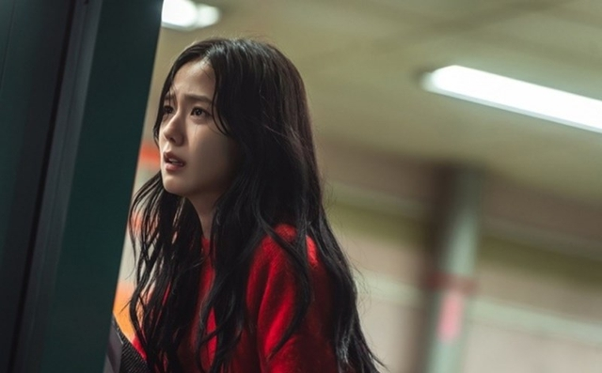
Newtopia kể về Young Joo (Jisoo), cựu sinh viên khoa Kỹ thuật đang chờ bạn trai Jae Yun (Park Jung Min) xuất ngũ. Khi mối quan hệ yêu xa của họ bắt đầu rạn nứt, một đại dịch bất ngờ bùng phát ở Seoul.
Giờ đây, họ phải chiến đấu để sống sót và tìm lại nhau giữa thành phố hỗn loạn.
Tầm ảnh hưởng của Jisoo góp phần giúp Newtopia bùng nổ?
Vào ngày phát sóng đầu tiên (7-2), Newtopia đã lập kỷ lục mới với số lượng người xem ngày đầu cao nhất trong lịch sử Coupang Play.
Không dừng lại ở đó, Newtopia đang trở thành bộ phim Hàn Quốc hot nhất trên thị trường. Trước khi lên sóng, báo cáo của Consumer Insight đã tiết lộ Newtopia xếp hạng #1 về mức độ nhận diện và tỷ lệ khán giả mong đợi xem phim.
Là thành viên của BLACKPINK - nhóm nhạc nữ hàng đầu thế giới, Jisoo sở hữu lượng fan hùng hậu trải dài khắp các châu lục. Cô là một trong những nữ thần tượng K-pop có lượt theo dõi cao nhất trên Instagram, với mỗi bài đăng đều thu hút hàng triệu lượt thích và bình luận.
Chính vì vậy, chỉ trong vài giờ sau khi ra mắt, bộ phim đã trở thành xu hướng toàn cầu. Các trang mạng xã hội tràn ngập cảnh của Jisoo, trong khi những cuộc thảo luận về sự phát triển nhân vật của cô giúp Newtopia giữ vững độ nóng.
Dù diễn xuất còn gây nên ý kiến trái chiều, dường như chỉ riêng sự xuất hiện của nữ thần tượng cũng đủ để biến dự án trở thành hiện tượng.

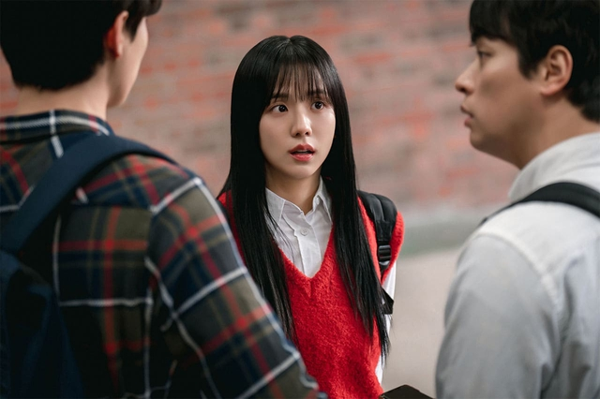
Nhìn lại sự nghiệp phim ảnh của Jisoo
Trước Newtopia, Jisoo từng thử sức với diễn xuất qua một số dự án lớn nhỏ. Hành trình này của cô có thể chưa dài, nhưng mỗi lần xuất hiện đều thu hút sự quan tâm lớn từ công chúng.
Jisoo lần đầu chạm ngõ diễn xuất với vai khách mời trong The producers (2015). Khi đó, cô đóng một phiên bản hư cấu của chính mình, xuất hiện cùng dàn sao như IU, Kim Soo Hyun và Gong Hyo Jin. Tuy chỉ là vai nhỏ, sự hiện diện của Jisoo cũng khiến nhiều fan phấn khích.
Bốn năm sau, cô lại góp mặt với vai khách mời trong Arthdal chronicles (2019), tác phẩm sử thi giả tưởng của tvN. Trong phần đầu của phim, Jisoo vào vai Saenarae - người yêu cũ của nhân vật Sa Ya (Song Joong Ki). Dẫu thời lượng xuất hiện vỏn vẹn vài phút, cô vẫn để lại dấu ấn nhờ nhan sắc nổi bật và thần thái cuốn hút.
Dự án truyền hình đầu tiên mà Jisoo trở thành nữ chính là Snowdrop (2021). Ngọc nữ nhà Blackpink sắm vai Young Ro, nữ sinh đại học đem lòng yêu chàng trai bí ẩn tên Soo Ho (Jung Hae In). Cả hai nhanh chóng bị cuốn vào những tranh chấp nguy hiểm.
Dưới áp lực từ vai chính đầu tay, Jisoo nhìn chung thể hiện tròn vai các phân đoạn bi thương, giằng xé giữa tình yêu và lý trí. Đặc biệt, phản ứng hóa học giữa cô và Jung Hae In nhận được nhiều khen ngợi.
Trong thời gian tới, Jisoo dự kiến tiếp tục gặp gỡ khán giả thông qua Omniscient reader's viewpoint (Toàn trí độc giả). Đây là phim điện ảnh rất được trông đợi khi chuyển thể từ webtoon đình đám, kết hợp cùng dàn cast nổi tiếng như Lee Min Ho, Ahn Hyo Seop, Chae Soo Bin, Nana,…

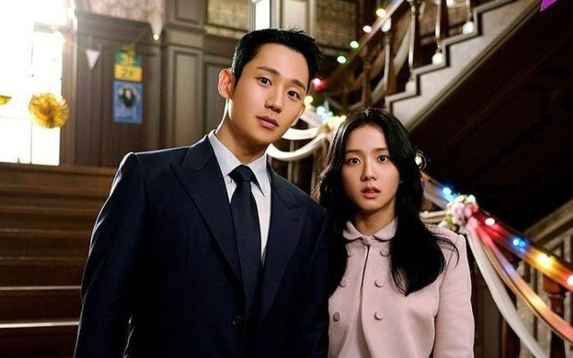
Biểu tượng của sự thanh lịch và đẳng cấp
Jisoo từ lâu đã được biết đến với hình ảnh thanh lịch, sang trọng nhưng vẫn gần gũi. Với khí chất nhẹ nhàng và vẻ đẹp cổ điển, cô trở thành nàng thơ của nhiều thương hiệu xa xỉ hàng đầu.
Jisoo không chỉ xuất hiện trong các chiến dịch quảng cáo mà còn là gương mặt quen thuộc tại các sự kiện thời trang lớn. Sự xuất hiện của cô tại Paris Fashion Week luôn là tâm điểm chú ý của truyền thông quốc tế.
Với mỗi sự kiện cô tham dự, những món đồ cô sử dụng thường nhanh chóng “cháy hàng”, chứng minh sức hút không thể bàn cãi.

